5

PESCA PALAVRAS

A CONVERSÃO DE SAULO

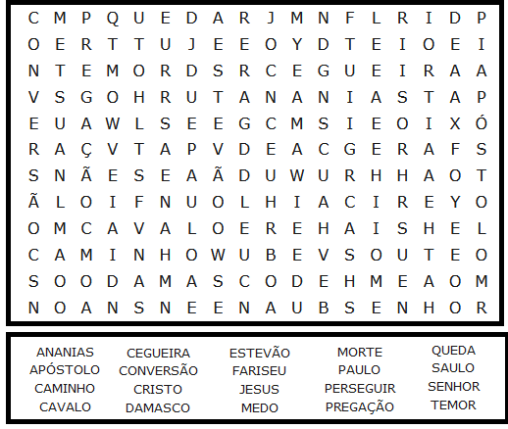



**A CONVERÇÃO DE SAULO**

**(Atos dos Apóstolos CAP. 9)**

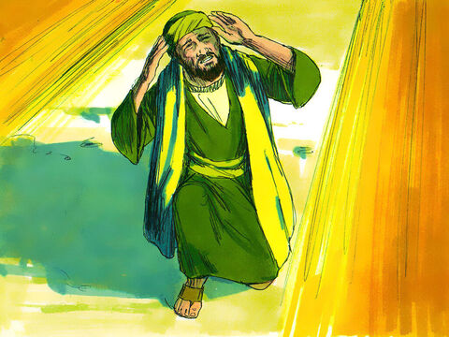



**57**

16

**ATIVIDADES**

**VAMOS COLORIR**

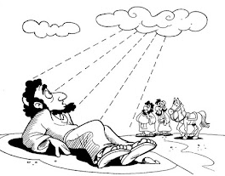

**A CONVERSÃO DE SAULO**

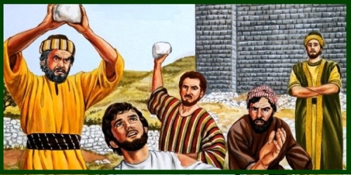 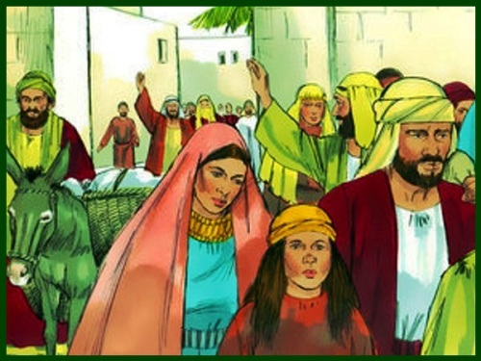

 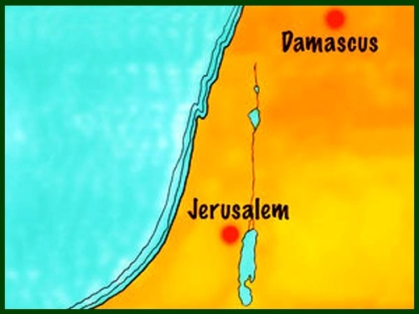

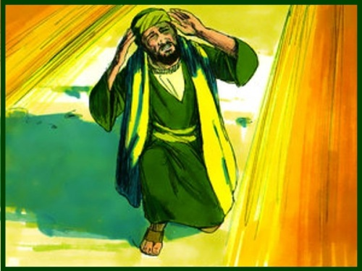 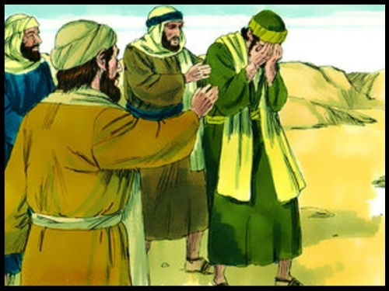

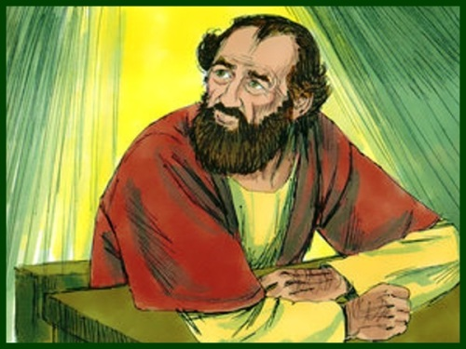 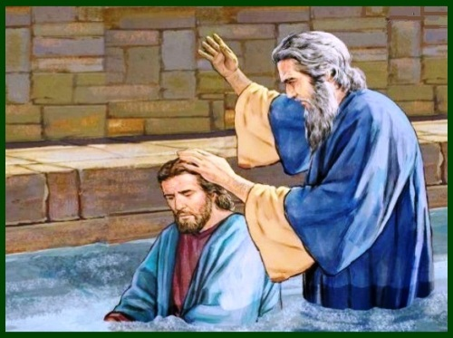

**15**

**2**

**Vamos ligar os números e depois colorir**

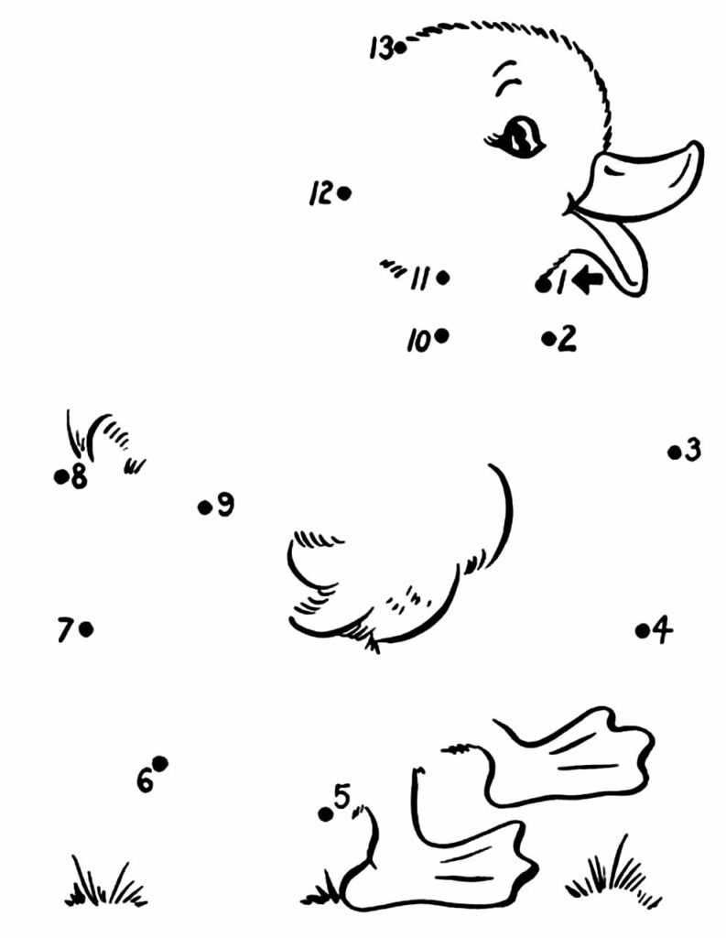

**PINTAR**

**O Que Paulo pregava? Pinte os pontinhos e verás**

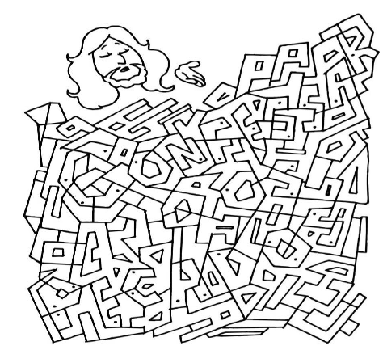

**1414**

**3**

**LABIRINTO**

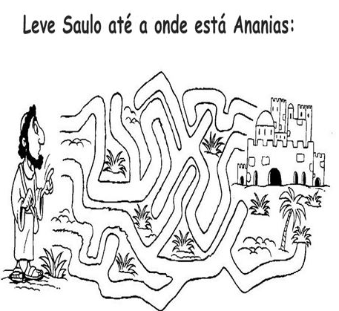



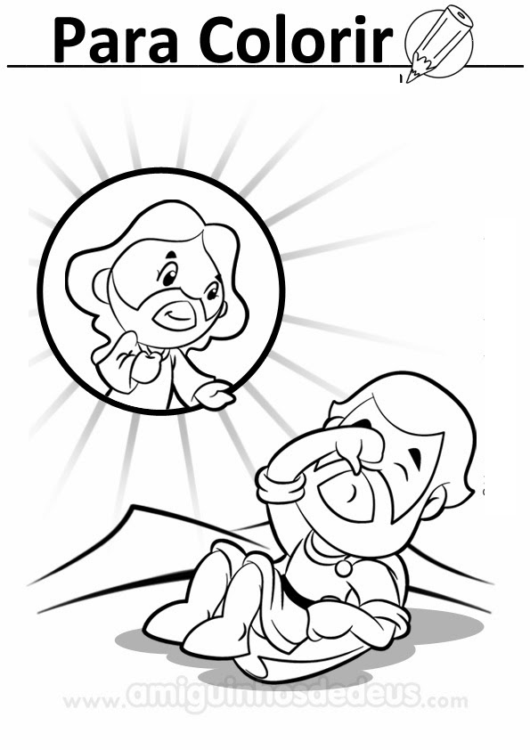

**www.féfirme.com.br**

13

4

**VAMOS COLORIR**

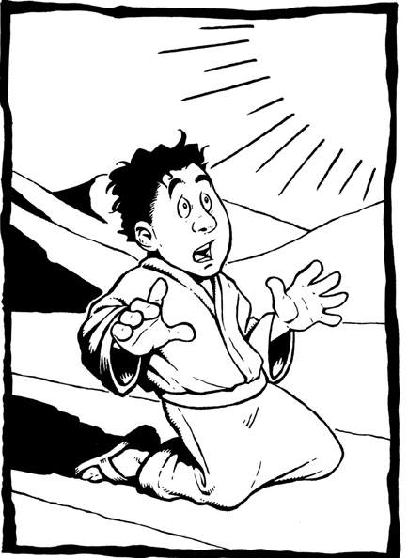

**VAMOS DESENHAR PAULO NA CESTA E COLORIR**

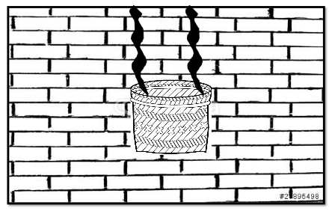

5

12

**VAMOS COLO** **RIR**

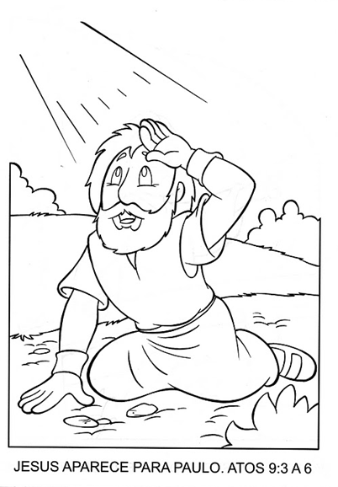

**VAMOS COLORIR**

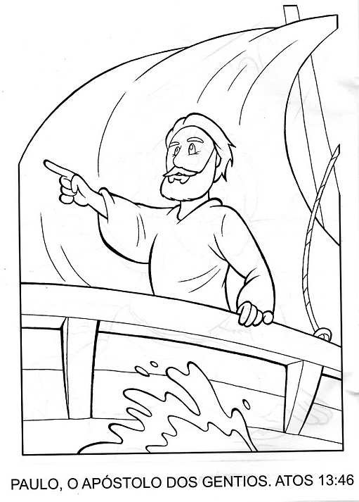

**11**

**6**

**VAMOS COLORIR E CONTAR A HISTORINHA**

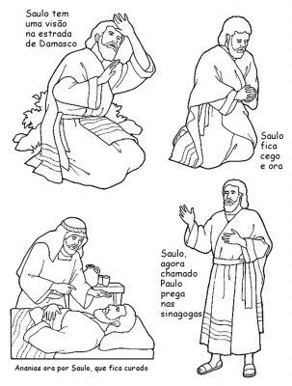

**JOGO DOS 7 EERROS**

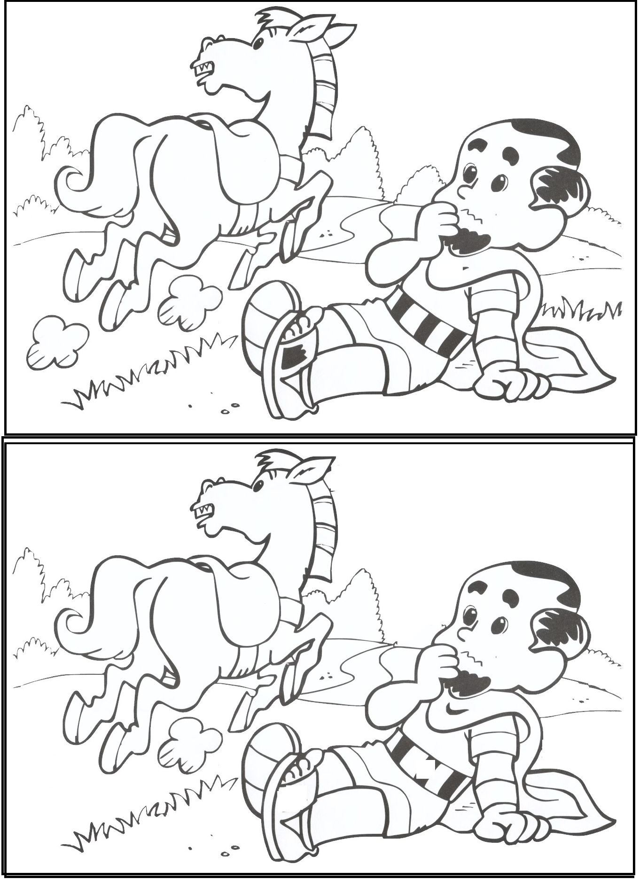



**10**

**7**

VAMOS COLORIR

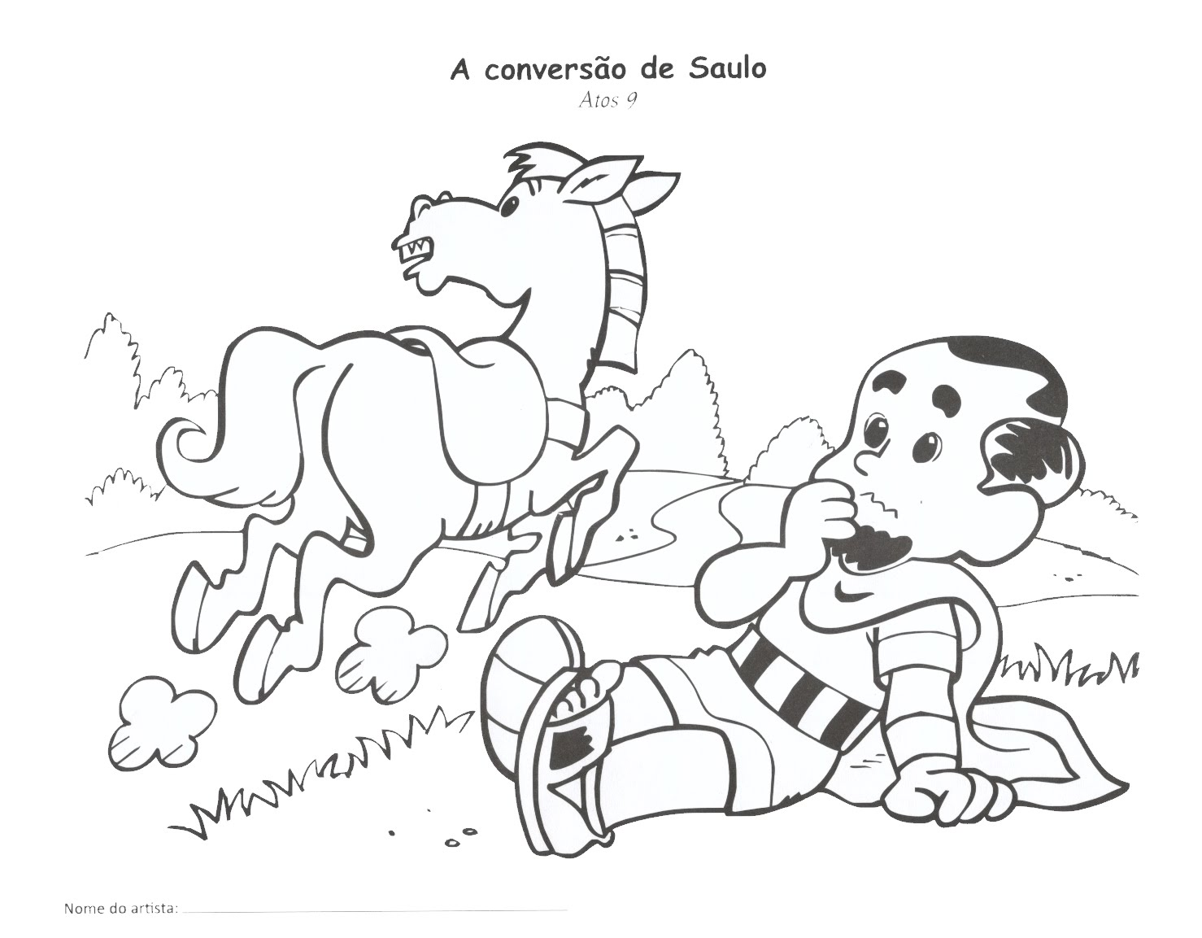

9

8